moncompte.dawan.fr

Vision du produit

service de numérisation de ddocuments administratid liés à l’exécution d’une intervention (formation + participants + dates)
Problèmes  - lourdeur de la procédure manuelle  - multiplication des procédures d’authentification  Alternatives existantes  - avant la covid, 80 % présentiel => procédure manuelle / papier.  - après 80 % distanciel : procédure en distancielle : téléchargement des fichers + édition manuelle + scan + upload formateur + upload administratif | Solution  - service numérisation...  - SSO + IdentityProvider | Proposition de valeur unique  - « ROI »: accélération de la factu  - « statisfaction client » : +simplification de la +procédure. Plus de temps pour être formé  + mémorisation des accès pour d’autres formations  - « bien être au travail » :  idem pour le formateur. + de tps pour former/ idem pour l’admnistratif  PITCH : { argument publicitaire en une seule phrase } |  | Avantage concurrentiel  N/A | Segments de clients (utilisateurs)  - participants  - formateurs  - administratifs  Utilisateurs pionniers  - « adopteurs précoces »  15 % d’un pool de cibles  friands d’innovation
 | Indicateurs de perf.  - tps moy. De cloture administrative de la l’intervention  - tps moy de facturation |  |  | Canaux (de diffusion)  # promotion  - newletters client / interne  # usage  - rubrique « help »  # maintenance  - documentation projet
Coûts  - chiffrage en jours hommes (dev /ops) dev /déploiement  - immobilisations / amortissement / consommables  - TMA : Tierce Maintenance applicative |  |  | Sources de revenus  - indirects (minimisation des retards de trésorerie)

Liste macroscopiques des fonctionnalités
=> cas d’utilisations principaux

participant

- s’authentifier
  - s’authentifier sur l’IdP via le SSO
- afficher les documents liés à l’intervention courante
- éditer la fiche de présence toutes les 1/2 journées
  - créer une signature avec un widget d&d
- éditer la fiche d’évaluation à partir de la dernière demi journée
formateur

- déclarer des absences

Facteurs déterminants / contraintes
Facteur/contrainte | Détails
Environnement cible (stack) | - machine hôtes : Linux debian Bookworm  - service cloud / hyperviseurs / gestionnaire de connteneur : ProxMox + k8s  - tiers applicatifs ou services:  couche UI : {techno} {version} Nginx  couche conteneur d’app / logique : Php-fpm8+ + Symfony6+  couche(s) de données : MariaDB  couche middleware :
Typologie de l’application | WebApp
Expérience utilisateur | - widget d&d  - grille éditable pour l’évaluation
Nombre d’utilisateurs simul. | (Service Level Agreement) moyenne des participants à l’instant : < 50
Disponibilité | (SLA) ex : 24/7 99 %
Performance | (SLA) - temps moy de réponse : < 100ms  - allocation maximale de la RAM : 2Go pour la pool de connexions
Structure et volumétrie des données | - capcacité max des volumes de données : < 10 Go  => nature des volume : local / NFS / CEPHFS) struct. D’accès : sys. fichiers / blocs / objets  - stockage / rotation des logs : 10 Mo
Sécurité | - type d’auth. : login / mdp  + générer le mdp + activation  - nFA (n actors of Auth)]  - gestion des secrets  + longueurs min mdp / clés privées / certificats  + protocoles de chiffrement / signature : sha256  + renouvellement / centralisation des secrets : certificats TLS géré letsencrypt / certbot
Mode d’utilisation | Navigateur quelconque
Inter. avec SI | - ERP dawan
Compétences des équipes | Dev : php+symfony | JS raw , Dba : MariaDB, Ops : Docker , k8s, ansible à travers rundeck
Durée de vie | pérenne
Budget / ROI | indirects

REM : on peut remplacer / compléter cette liste avec un diagramme d’exigences SYSML
REM : éditables en mermaid https://mermaid.js.org/syntax/requirementDiagram.html
REM : mermaid est automatique parsé dans les commentaires de gitlab (Merge Request)
REM : mermaid est injectable dans draw.io : Organiser → Insérer → Mermaid
REM : mermaid est injectable en mode CLI avec mmdc
# Installation : npm => gestionnaire de paquet de node.js
npm install -g @mermaid-js/mermaid-cli

# Export en PNG/PDF/SVG
mmdc -i input.mmd -o output.png
mmdc -i input.mmd -o output.pdf
mmdc -i input.mmd -o output.svg

REM : procédure : EDI + IA assistant (sans télémétrie, ex : Cursor AI | Zed | Windsurf) + extension mermaid => llm local => mmcd => pdf| png
Diagramme d’exigences

extrait de Diagramme automatisé à partir d’une grille CSV

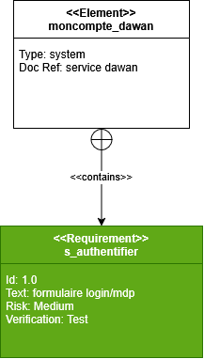

+ complet

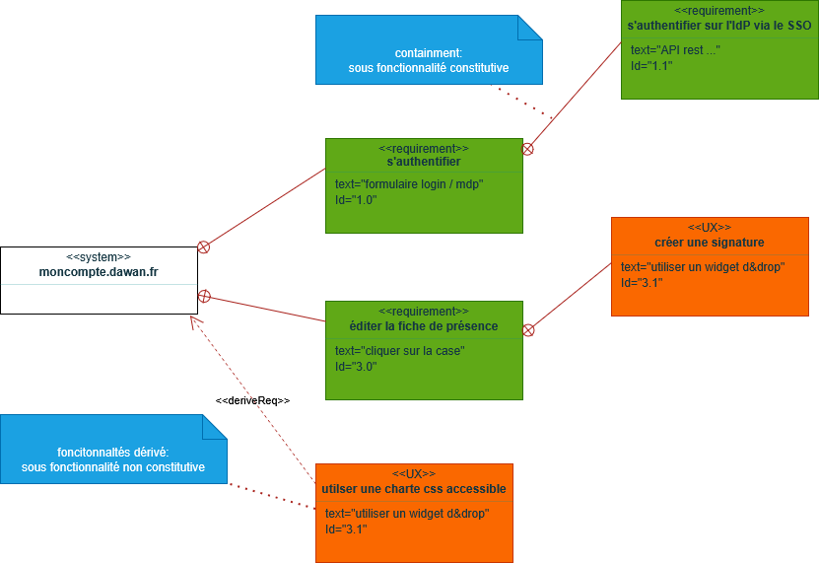

Vues architecturales

Vue des Cas d’utilisation

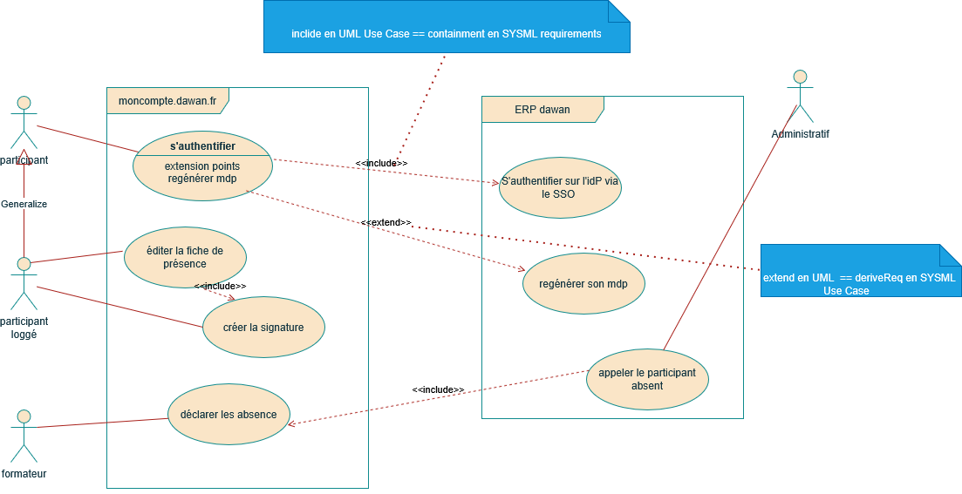

Vue logique

1. Approche pseudo-algorithmique : diagrammes de collaboration (uniquement en cas de création de l’architecture != analyse d’existant )
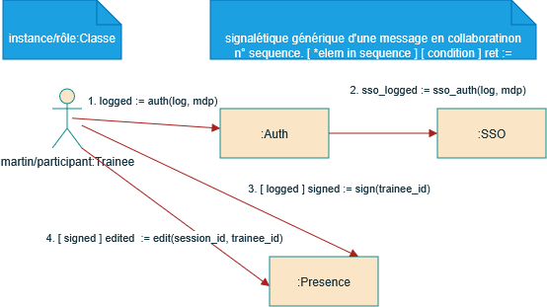

2. approche statique : diagrammes de classe éditables en Mermaid :https://mermaid.js.org/syntax/classDiagram.html
Nom
------
- attribut_privé : type
+ attribut_public : type
------
- méthode_privée(parm : type) : type
+ ...

de la gauche à la droite : classe + nom relation + cardinal + objet
de la droite à la gauche : classe + nom relation au passif + cardinal + objet

----> : dépendance (!= dépendance au sens architectural) : une fonction de l’élément utlise un autre élément

→ : association : c’est l’élément qui a besoin d’un autre élément pour se créer et, au sein du même module (relation naturelle)
--<> : aggrégation : // // , éléments de !=nature et l’élement client n’est pas responsable de la création de l’élément dépendance qui lui survit (injection de dépendance)
--<> losange plein : composition // // // l’élément client EST responsable de la création de l’élément dépendance et le supprime (couplage le plus fort)

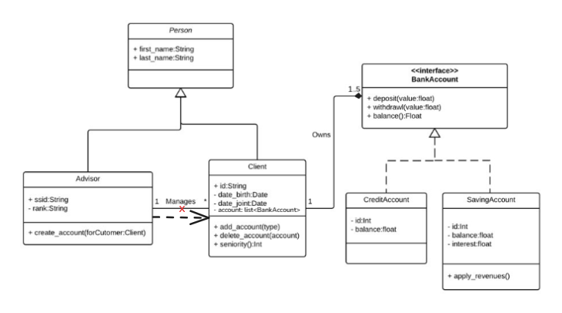

Vue des processus
1. approche algorithmique : diagrammes de séquence : éditables en mermaid : https://mermaid.js.org/syntax/sequenceDiagram.html

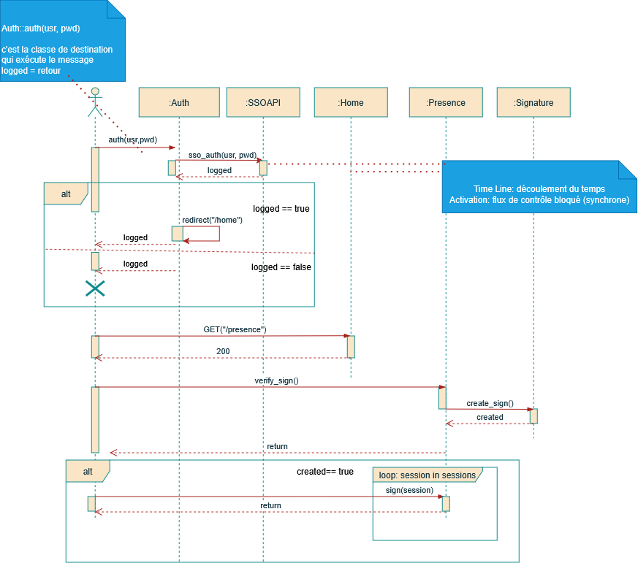

2. approche automatique : diagrammes d’états – transitions : éditables en mermaid : https://mermaid.js.org/syntax/stateDiagram.html

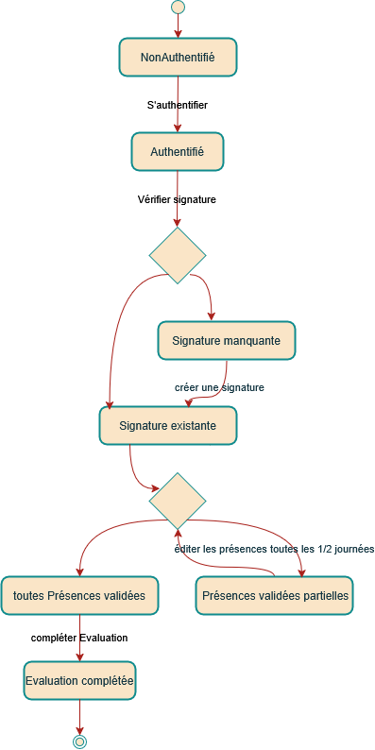

3. approche « flux métier » avec un diagramme BPMN proche du diagramme d’activité UML

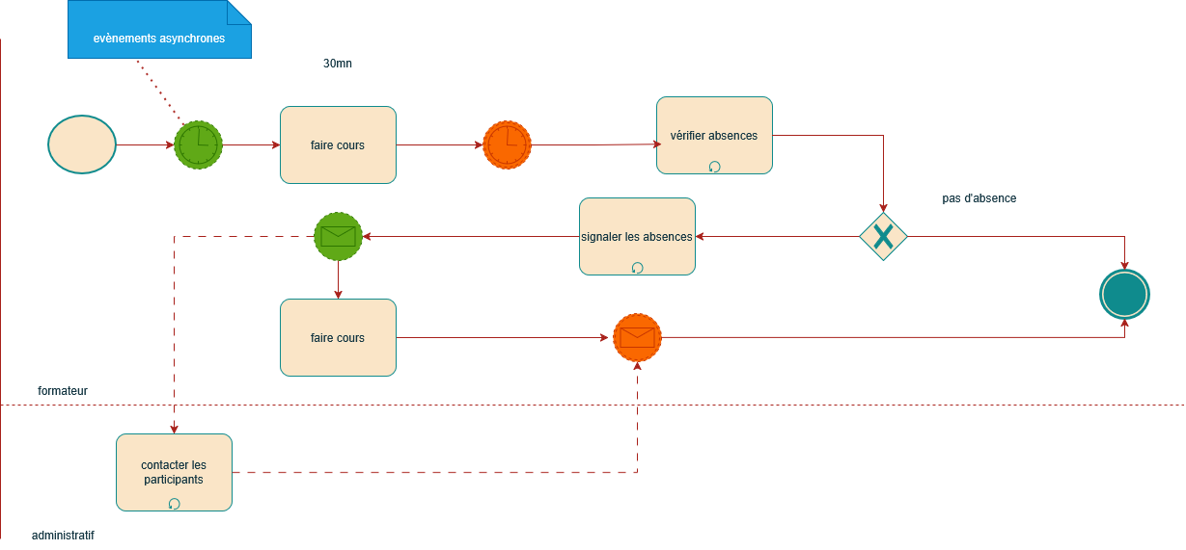

Vue de réalisation

Diagramme de composants

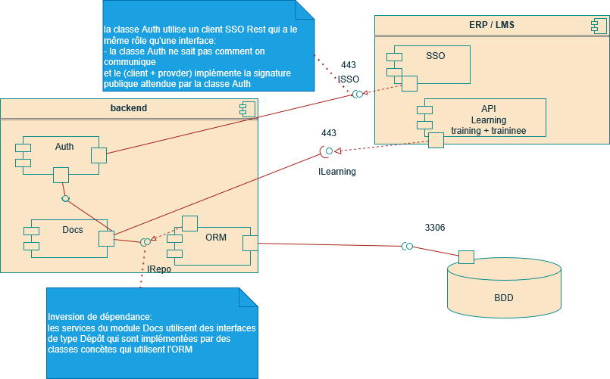

Détails des composants
redondant

Composant | Fonctionnalités | Nature | Protocole(s)  Flux

Liste des Terminaisons des apis utilisées

standard : Swagger / openAPI
procédures :
- manuelle : analyse des codes pour définir les /endpoints, les objets en entrée et les objets en sortie
- programmatique : en utilisant des plugins / décorateurs swagger/openAPI
- programmatique : créer un script pour déduire ces infos depuis les codes => difficile sans IA

Vue de déploiement

Diagramme de déploiement

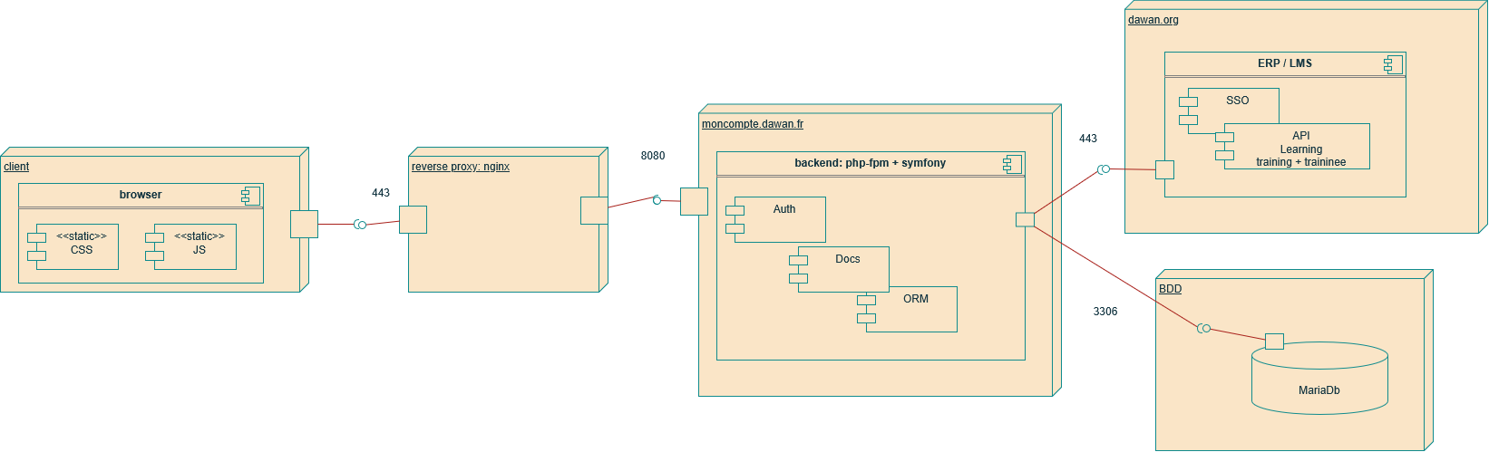

Détail du déploiement

Noeud | Artefacts déployés | Détails (protocoles, flux,contraintes...)

Gestion des traces
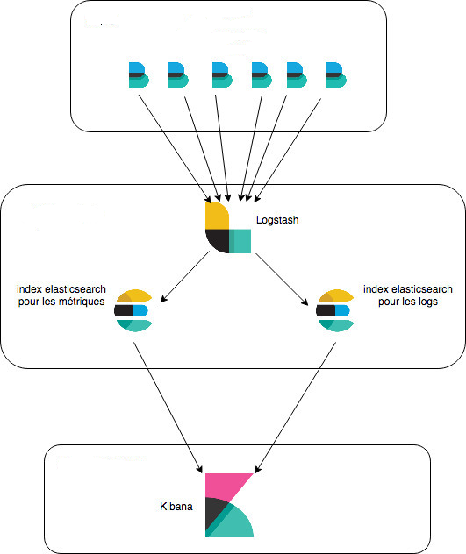

Les agents Beats installés sur les machines cibles
- collectent les données et les envoient à ElasticSearch, directement ou via Logstash

Logstash met en place
- des pipelines d’entrées / sorties entre les machines cibles et l’instance ou les instances d’ElasticSearch
- des filtres de transformation de données (enrichissement) avant envoi à ElasticSearch

ElasticSearch
- stocke et indexe les données pour des recherches rapides
base de données distribuée nosql en mode « sharding » : extension du volume de donées

Kibana : BI (business Intelligence)
- est le client web permettant d’analyser les données
comportement utilisateur / intrusions ...

Trace | Composant(s) responsable(s) | Stratégie/Détails
/var/logs/access.log | reverse-proxy | Beats file en pull  métriques : fréquence de requêtes  nb d’évènement ignorés par min ...

Plan de Reprise d’activité (PRA)
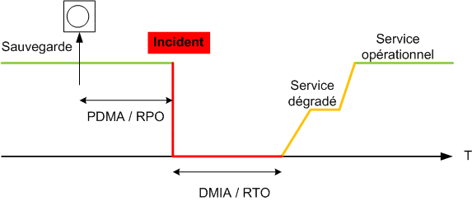

Indicateur | mesure | Détails
RTO : Recovery Time Objective | 30 min | Durée maximale admissible pour une interruption de service
RPO : Recovery Point Objective | Quantité de données perdues adminissible dans l’intervalle entre dernière sauvegarde et une interruption < 30mn | Durée maximale admissible à partir de la dernière sauvegarde  et l’interruption de service

Protocoles utilisés

{schéma fixes}

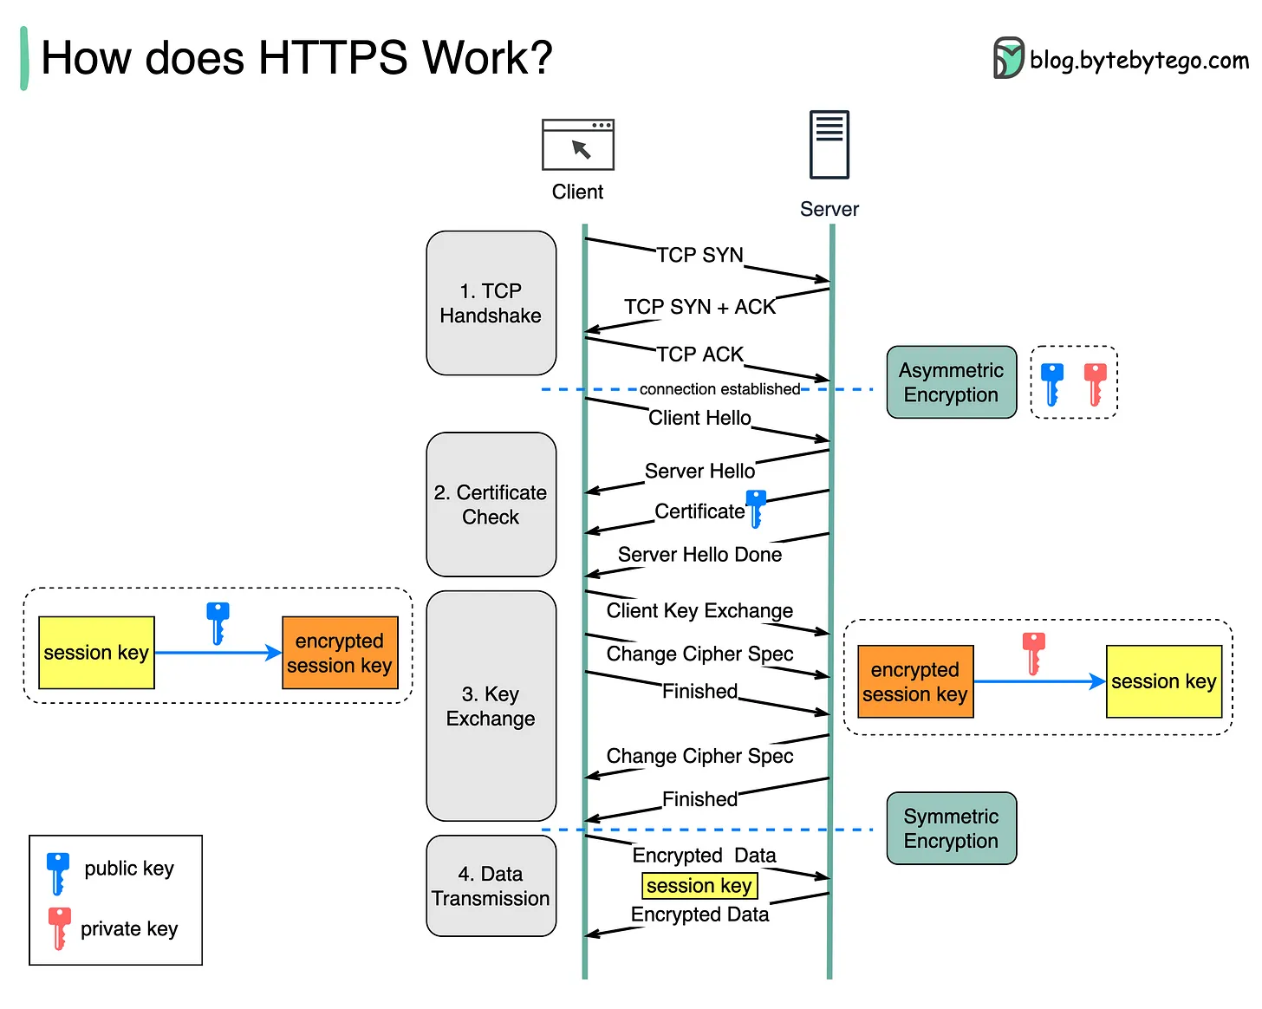

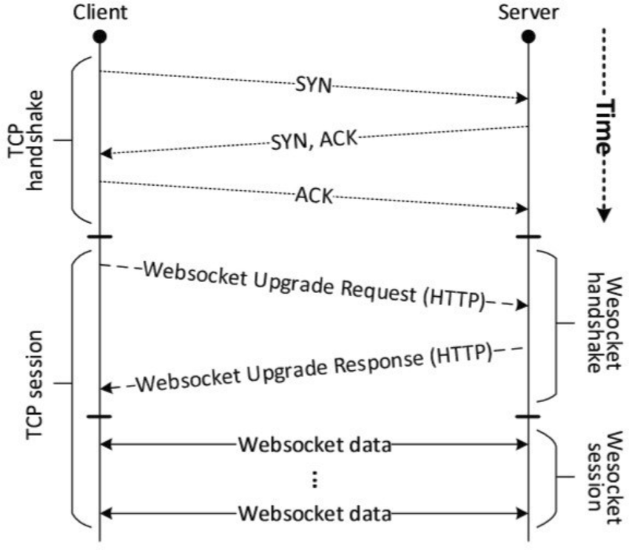

Métriques de qualités
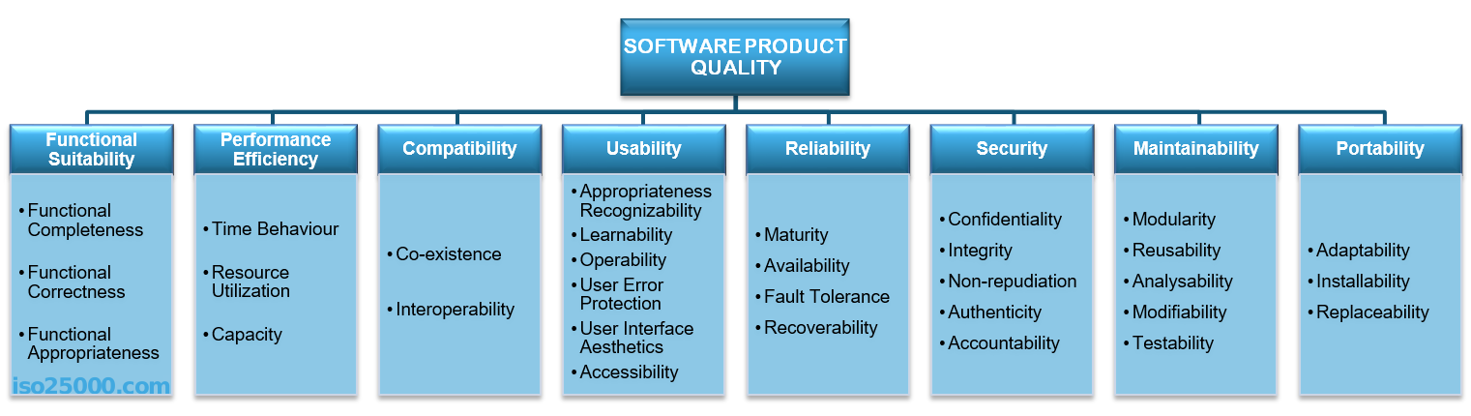

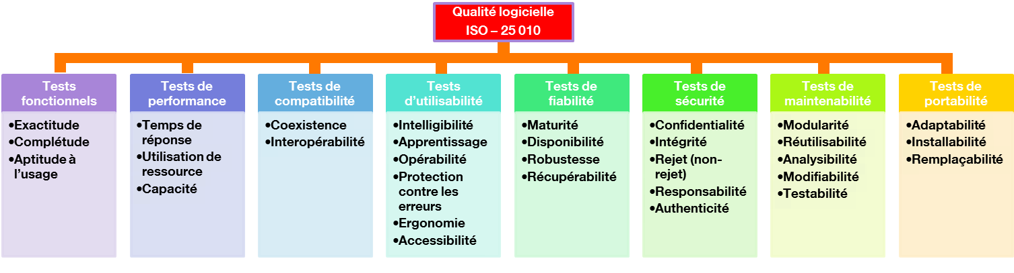

Métrique | Stratégie | Mesure | Actions à prévoir
Adéquation fonctionnelle  (complétude, exactitude, pertinence) | Mesure de la couverture des exigences  Implémenter des Tests fonctionnels  - unitaires : TDD  - intégration / e2e : BDD  Mesurer la pertinence | Indice de complétude (des fonctionnalités implémentées vis à vis  du CdC)  1 - A/B  A : fait  B : total du scope  (CdC ou sprint backlog)  - résultat du rapport de test : 100 % des tests existants  - résultat du rapport de couverture de code  C/T  C : nb de ligne de codes couverts  T : nb de lignes totales  > 80 %  - attention au code critique (entités /flux critiques) | En prédictif ou en agilité  visualiser le  « burntdown chart »  librairie « Xunit »  BDD : gherkin/Cucumber  librairie au format « cobertura ou jacoco »  analyse d’architecture en bas/haut niveau  chercher les « edge cases » : les effets de bords  - partitions d’équivalence  https://latavernedutesteur.fr/2018/09/06/techniques-basees-sur-les-specifications-1-7-les-partitions-dequivalence/
Performance  (durée d’exécution, utilisation de ressources, capacité) | Plateforme de métrologie et/ou intégrer des mécanismes dans l’application pour réaliser les mesures souhaitées  Mesure de la capacité maximale  types de tests :  - tests de charge  - tests de montée en charge / stress  - test d’endurance  - test de stress / peak  - tests de résilience  de robustesse (réponse quand on change d’environnement) | Observer les slas « golden metrics de google »  - latence  - trafic  - saturation (cpu/ram/io)  crash  dégradations  fuites de mémoire et autres saturations  dégradations / crash  voir le fonctionnement simple du système en cas de pannes techniques et ou attaques | Installer : JMeter, Gatling (interfaces yaml)  une consigne constante  consigne max  un consigne importante et j’attends  implémenter tous les scénarios fonctionnels  en même temps  installer un outils d’ingénierie du chaos  - chaos monkey / simian army  - chaos mesh (k8s)
Compatibilité (coexistence, interopérabilité) | Utilisation des services web interopérables  Liaison via l’ESB | Respect des contrats api lié à une gestion de versions | swagger/openapi  en dev : déterminer des interfaces rompues (savoir faire)
Utilisabilité  (identification de la pertinence, facilité d’apprentissage, facilité d’opération, protection contre les erreurs, esthétique de l’interface, accessibilité) | Analyse du comportement de l’utilisateur + retour des users  Système de doc ou des fonctions d’aide  Contrôle/suggestion de saisie  Validation du design UI/UX  Respect des référentiels d’accessibilité (WCAG, AccessiWeb,...) | Net Promoter Score (outils RH)  tests A/B : observer le changement de comportement entre 2 versions déployées (avant/après)  Ux metrics de Google  ex :  LCP : Largest Contentful Paint < 2.5s  score WCAG > 80 | analytics  Déploiement canary :  la nouvelle version est publié pour un pool de domaines ou Ips de beta testeurs, via une règle de routage  feature toggling :  ajouter la possibilité de (dés)acitver des fonctionnalités depuis un BO admin  + (dés)activat° random selon des frontaux de l’app  outils de KM public ou internes  - wiki / aides (contextuelles , tooltip)  chatbot  tps max du composant ui le plus lent  Lighthouse  idem
Fiabilité  (maturité,  Disponibilité,  Tolérance aux pannes,  Capacité de récupération) | Mesurer la défaillance applicative  Ping ou heartbeat ou healthcheck  Redondance  Mode dégradé  Plan de reprise d’activité | Tx de défaillance A/B  A : déf. Corrigées  B : déf. Dectétées  ds un int. De tps  MTBF : Mean Time Between Failure  MTTD : Mean Time To Detect  MTTR : Repair  analyse de SPOFS  nb réplicas / services  présence de spares  MTRS : Restore Service (publication) | - outils d’observabilités  (ELK / Datadog …)  - monitoring seul  prometheus, nagios  (alermanager → webhook → jira issues : incident)  bug ↔ notification  notif ↔ déploiement  MTTD + MTTR + RS  = RTO
Sécurité  (confidentialité, intégrité, non répudiation, authenticité, imputabilité) | Système d’authentification  Gestion des autorisations via l’application, via un SSO  Chiffrement de la communication  Signature électronique  Historique des actions de l’utilisateur  scan de vulnérabilité (faille de sécurité : CVE de type HIGH & CRITICAL)  simuler une attaque dans le cadre d’un contrat  sniffer le réseau | Nb tentatives / s  Tx d’authentification en échec pour une IP  aucune mauvaise application des acls  pas de chiffrement cassé  pas de vuln sur le code  pas de vuln sur les dépendances  pas de vuln sur les images conteneur  pas d’altération du système  pas de vol/perte de données  manipuler les équipement réseaux pour effectuer une attaque Man In The Middle (arp spoofing) | - observabilité & monitoring  test d’intrusion (pentesting)  balayage de ports ou d’urls  test d’intrusion  brute force (johntheripper)  black box  analyse statique (Static Analysus Security Tests)  white box => Sonarqube/ checkMArx /Owasp ZAP  gestion de logs ou de traces  SAST  gestionnaire de paquets  Trivy, docker Scout  - ingénierie sociale  (1. comptes-mdp / la communication publique ou interne / réseaux sociaux  2. politique de sécurité de l’organisation)  - fuzzing (utiliser un alog génétique qui génère des urls par mutations  1.trouver un accès exploiable  2. casser les services (endurance)  3. générer des patterns d’injections  boofuzz  scapy, wireshark
Maintenabilité  (modularité, capacité de réutilisation, d’analyse, testabilité) | Découpage du périmètre en microservices  Couplage faible (Dev)  Analyse statique de code | Nb d’endoints / services  coeff d’instabilité  coeff d’abstraction  Dette technique  tout retard liés aux mauvaise pratiques ds le code | - SAST  score « code smells »
Portabilité  (facilité d’adaptation/installation, de remplacement) | Utilisation d’un langage nativement portable  Virtualisation  Packages par OS à déployer | Tps de migration d’une VM | Java est portable grâce à la JVM  python est pratiquement portable  outils d’hypervision  stratégie de branching à long terme branches de releases dans un style trunk based development (git)

Rem : on pourait rajouter les métriques de vélocité en équipe != pas nominatif
- nb de features pondéré par la difiiculté => nb de points de sprint (barême arbitraire de niveau de difficulté)
- ou alors temps de traitement de feature moy.
- VSM : Value Stream Map : voir les temps moy. Entre phase d’un processus
+ temps de conception : entre l’écriture et l’ajout d’une feature dans une itération (sprint)
+ temps de plannification : entre l’ajout et le premier commit sur la feature
+ temps de dev. : entre le 1er commit et la création la requête de fusion (merge / pull Request) revue de code
+ temps de revue : entre la MR et la fusion
+ temps de déploiement : entre la fusion et le déploiement en prod

Rem : métriques reines en DevOps :
- fréquence de déploiement en prod (hebdomadaire ou quotidien ) + tx de déploiement en succès
- MTRS
- Lead Time : temps moyen entre la création d’un besion et la livraison (publication aux utisateurs finaux)

Technologies

Ex : Ansible
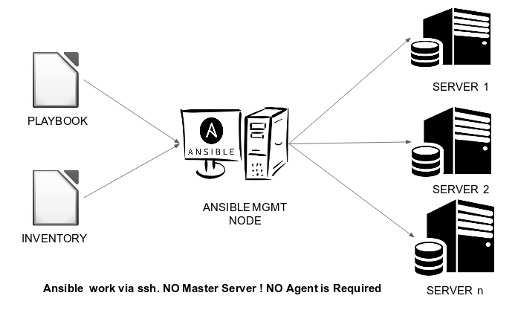

fsdf

mode « agent »

